Dossier de certification — Bloc 2 : Concevoir et développer des applications logicielles
Projet : MyMemoMaster — plateforme web de révision et de suivi pédagogique
Candidat : Macabiau Frédéric — Expert en développement logiciel (RNCP niveau 7)

Plan du dossier
Section | Contenu | Compétence couverte
Introduction | Présentation du projet | —
1 | Environnements de développement, de test et de déploiement | C2.1.1
2 | Intégration continue | C2.1.2
3 | Prototypage et conception de l'application | C2.2.1
4 | Environnement de tests unitaires | C2.2.2
5 | Développement : évolutivité, sécurisation, accessibilité | C2.2.3
6 | Déploiement continu et progressif | C2.2.4
7 | Cahier de recettes | C2.3.1
8 | Plan de correction des bogues | C2.3.2
9 | Documentation technique d'exploitation | C2.4.1
Annexes | A. Galerie du prototype · B. Démonstration de l'application · C. Index des documents du dépôt · D. Sources bibliographiques · E. Synthèse de couverture des compétences · F. Glossaire | —

Présentation du projet
La plupart des étudiants ont des méthodes de révision peu efficaces qui les mettent en difficulté : 83,6 % s'appuient sur des méthodes de révision passives, 27 % préparent leurs examens au dernier moment, seulement 34 % disposent d'un calendrier de révision utile et seul 1 étudiant sur 2 s'entraîne via des annales ou des exercices (études et enquêtes versionnées dans docs/sources/ — voir Annexe D).
Pour remédier à ces problèmes, MyMemoMaster propose une plateforme de révision et de suivi étudiant tout-en-un, à destination des étudiants principalement et des enseignants. La plateforme centralise des fonctionnalités fondées sur des méthodes pédagogiques actives dont l'efficacité est documentée par ces mêmes travaux :
- Systèmes de Leitner : questions-réponses à répétition espacée — l'algorithme représente les cartes dans des « boîtes » et fait remonter plus fréquemment les questions échouées et moins fréquemment les questions réussies ;
- Cartes mentales : éditeur graphique de schémas de notions et de leurs liens ;
- Séries d'exercices : entraînement avec correction automatique, y compris une correction par similarité sémantique pour les réponses ouvertes, exécutée par un modèle d'IA embarqué dans l'API (bibliothèque @xenova/transformers, modèle multilingue paraphrase-multilingual-MiniLM-L12-v2);
- Calendrier, échéances et rappels : planification des sessions de révision, todo-list, notifications par email (file de traitement BullMQ/Redis) ;
- KPI personnels et pédagogiques : indicateurs de progression pour l'étudiant, tableaux de bord pour l'enseignant, avec gestion du consentement de partage ;
- Groupes classes et établissements : partage de ressources pédagogiques, invitations, périmètre d'administration pour les gérants d'établissement.

Stack technique
La stack est documentée dans dev/CONVENTIONS.md et vérifiable dans le manifeste npm de l'api (my_memo_master_api/package.json) et celui du front (my_memo_master_front/package.json) :
Couche | Technologie
Runtime API | Node.js 22
Framework API | Express.js v4
ORM / Base de données | Sequelize v6 — PostgreSQL 17 (test/preprod/prod), SQLite (développement local)
Authentification | JWT (jsonwebtoken) + bcryptjs, refresh token avec rotation
File de tâches asynchrones | BullMQ + Redis (rappels, notifications email)
IA embarquée | @xenova/transformers  (correction par similarité sémantique)
Front | Vue.js 3 + Vite v6 + Pinia (state) + Tailwind CSS v3
Tests | Jest + Supertest (API), Vitest + @vue/test-utils (front)
Qualité | ESLint (API v9, front v8) + Prettier
Documentation API | swagger-jsdoc + swagger-ui-express
Conteneurisation | Docker, Docker Compose, Helm/Kubernetes
CI/CD | GitHub Actions

Organisation du dépôt
MyMemoMaster/
├── my_memo_master_api/ # API Express
├── my_memo_master_front/ # Front Vue 3
├── .github/workflows/ # Pipelines CI/CD
├── helm/ # Chart Helm
├── k8s/ # Manifests Kube + scripts Helm
├── docker-compose.yml # Compose unifié
├── docs/ # Documentation
└── diagrams/ # Spécifications
La mémoire du projet est synthétisée dans docs/MEMOIRE_PROJET.md, qui présente le dispositif et renvoie vers les fichiers sources de dev/. Le choix du monorepo est une décision de conception, argumentée en section 1.4.

Architecture de l'application
Le schéma ci-dessous représente l'architecture de l'application.
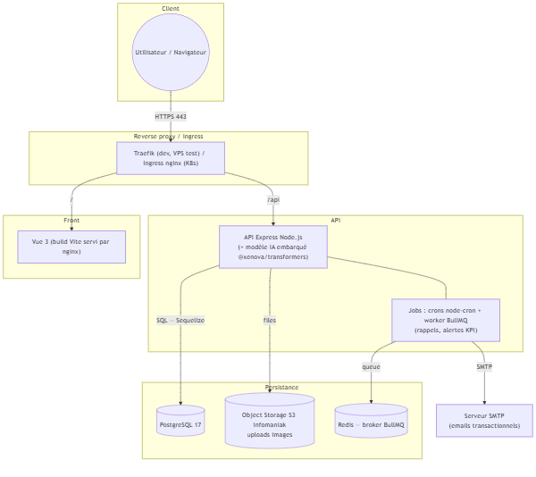
Chaque sous-graphe correspond à une couche d'infrastructure ; les flèches indiquent le sens des requêtes. Redis sert exclusivement de broker BullMQ, pas de cache applicatif (règle de dev/CONVENTIONS.md).

Section 1 — Environnements de développement, de test et de déploiement
Compétence couverte : C2.1.1 — Mettre en œuvre des environnements de déploiement et de test en y intégrant les outils de suivi de performance et de qualité afin de permettre le bon déroulement de la phase de développement du logiciel.

1.1 Environnement de développement local
J'ai conçu l'environnement de développement pour qu'un contributeur soit opérationnel rapidement : créer le .env à partir du .env.example (URLs et clefs d'accès aux services externes — S3, serveur SMTP, token Cloudflare), puis lancer docker compose up --build. La procédure complète et l'outillage attendu (VS Code, Postman, Git, Docker) sont documentés dans le README.md, partie « Bien commencer ».

Un docker-compose unifié piloté par profils
Plutôt que d'avoir plusieurs docker compose divergents, j'ai unifié les environnements Docker dans un seul docker-compose.yml piloté par les profiles, documentés dans l'en-tête du fichier :
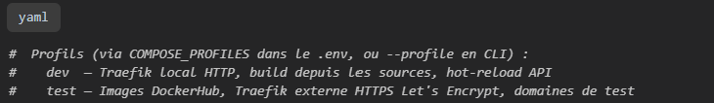
Les services de données (postgres, redis), sans profil, démarrent dans les deux environnements ; le profil dev y ajoute Traefik local, PgAdmin, le front et l'API buildée depuis les sources, le profil test les images Docker Hub avec TLS Let's Encrypt (déployé par le CD, job deploy_test). En dev, l'API monte le code source en volume pour le hot-reload nodemon, et le dashboard du Traefik local (localhost:8080) sert d'outil de diagnostic du routage.

Développement hors Docker : la bascule SQLite / PostgreSQL
Pour permettre un développement encore plus léger (hors docker), l'API peut fonctionner avec SQLite. La bascule est automatique et repose sur une seule condition — la présence (ou pas) de PG_HOST dans l'environnement (my_memo_master_api/models/index.js) :
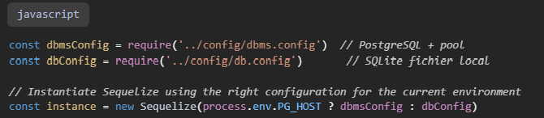
Ce même mécanisme permet aux tests de tourner en SQLite in-memory, sans BDD externe (section 4.2) — décision documentée dans dev/DECISIONS.md.

Configuration par variables d'environnement
Toute la configuration passe par des variables d'environnement, présentes dans le fichier .env qui est unique à chaque environnement et non versionné (.gitignore). Ces variables d'environnement sont documentées dans le fichier .env.example. Côté API, les accès sont centralisés dans my_memo_master_api/config/ (db.config.js, dbms.config.js, redis.config.js, storage.config.js, swagger.config.js) ; côté front dans src/config.js — règle formalisée dans dev/CONVENTIONS.md. L'homogénéité de style entre contributeurs est en outre garantie par un .editorconfig à la racine.

1.2 Environnements de déploiements
Le projet est déployé dans trois environnements distincts, alimentés par des branches git dédiées :
Branche git | Environnement | Infrastructure | Images Docker Hub
dev | test | VPS (Docker Compose + Traefik) | mymemomaster_test_api  / _front
staging | preprod | Kubernetes mutualisé (Helm) | mymemomaster_preprod_api  / _front
main | prod | Kubernetes dédié (Helm) | mymemomaster_api / _front

Cette correspondance est documentée dans le README.md (partie 3) et implémentée dans le pipeline .github/workflows/cd.yml.
L'environnement de test tourne sur un VPS avec le profil test du compose unifié, déployé automatiquement par le CD (section 6) : PostgreSQL et Redis avec healthchecks, API, front, PgAdmin, et un service backup produisant un dump PostgreSQL quotidien avec rétention configurable. La preprod et la prod sont déployées sur Kubernetes par un chart Helm unique (helm/) : chaque environnement surcharge les templates communs par son fichier de valeurs (helm/values-preprod.yaml, helm/values-prod.yaml) — en preprod Redis sans volume persistant et PgAdmin activé, en prod persistance systématique et administration restreinte.
Isolation des environnements : namespaces Kubernetes distincts, réseaux Docker nommés par environnement, images Docker Hub distinctes, secrets hors dépôt. Le pipeline CD vérifie même que le .env du VPS correspond à l'environnement attendu avant de déployer (grep -q '^ENVIRONMENT=test$' .env).

1.3 Outils de suivi de qualité et de performance

Qualité du code : linters et formateurs
L'application a deux configurations de lint, exécutées localement et bloquantes en CI (section 2) : ESLint v9 flat + eslint-config-prettier côté API (eslint.config.mjs), ESLint v8 + eslint-plugin-vue + Prettier côté front. Les scripts npm normalisent l'usage (npm run lint / npm run format des deux côtés du monorepo).

Qualité fonctionnelle : les tests
Les tests Jest + Supertest côté API, Vitest + @vue/test-utils côté front sont exécutés en CI à chaque push. L'environnement de tests est détaillé en section 4 ; il est auto-suffisant (SQLite in-memory, mock du modèle d'IA dans my_memo_master_api/) : aucun service externe n'est requis pour valider un commit.

Suivi de performance et de disponibilité
- Healthchecks à tous les étages : pg_isready (PostgreSQL), redis-cli ping (Redis), wget --spider (front) — utilisés par les dépendances de démarrage (depends_on: condition: service_healthy) et comme critère de succès du déploiement (section 6) ;
- Limites de ressources : limits/reservations CPU-mémoire sur chaque service Compose, requests/limits Kubernetes par environnement, pool de connexions PostgreSQL dimensionné par configuration (dbms.config.js) ;
- Logs structurés : logger Winston + logs d'accès Morgan pipés dans Winston, format combined en production (app.js) ;
- Métriques RED/USE (Prometheus) : histogramme de latence et compteur de requêtes labellisés méthode/route/code via prom-client (helpers/metrics.js) ; l'endpoint /metrics est servi par un serveur HTTP dédié (port 9090) jamais exposé par l'Ingress (dev/DECISIONS.md), instrumentation couverte par 9 tests ;
- Notifications temps réel : chaque exécution CI/CD notifie un canal Discord (succès/échec, branche concernée) — l'équipe est prévenue d'une régression sans surveiller GitHub (section 2.5).

Analyse statique continue : SonarCloud (SonarQube Cloud)
Le projet intègre une analyse statique continue sur SonarCloud : configuration versionnée (sonar-project.properties), job sonarcloud exécuté par la CI après le succès des tests et du lint à chaque push sur main (l'analyse multi-branches est réservée aux plans payants). Le tableau de bord (bugs, code smells, duplication, quality gate) est consultable sur sonarcloud.io.

1.4 Dépôt de gestion du code source
Le code source est hébergé sur GitHub (entrezunfredici/MyMemoMaster) en monorepo : API, front, infrastructure et documentation évoluent dans le même historique git, et une même pull request peut porter une fonctionnalité de bout en bout (migration, endpoint, écran, test, manifeste de déploiement). La stratégie de branches que j'ai définie (README.md, « Méthode de travail ») pilote directement le pipeline CI (matrice de jobs par préfixe de branche — section 2) : les branches de travail sont préfixées dev_back_* / dev_front_* selon le périmètre et fusionnent dans dev ; dev, staging et main alimentent respectivement les environnements de test, preprod et prod, chaque promotion se faisant par fusion de la branche amont. Les commits suivent la convention [ADD] / [IMP] / [REF] / [FIX], ce qui rend l'historique exploitable comme journal des évolutions et des correctifs (sections 8 et 9). La méthode impose enfin l'ordre « tests unitaires → code → documentation Swagger » pour chaque fonctionnalité (README.md, étape 3) : l'environnement porte aussi le processus de développement.

Section 2 — Intégration continue
Compétence couverte : C2.1.2 — Configurer le système d'intégration continue dans le cycle de développement du logiciel en fusionnant les codes sources et en testant régulièrement les blocs de code afin d'assurer un développement efficient qui réduit les risques de régression.

2.1 Protocole d'intégration continue
L'intégration continue fonctionne avec GitHub Actions (.github/workflows/ci.yml) : build, tests et lint valident chaque bloc de code avant toute progression vers un environnement. Le workflow se déclenche à chaque push, sur les branches d'intégration (main, staging, dev) comme sur les branches de travail (dev_back_*, dev_front_*, *devops*) : une régression est ainsi décelée et corrigée avant la fusion dans dev, et la fusion dans une branche d'intégration redéclenche une validation complète qui conditionne le déploiement (section 2.4).

2.2 Matrice de jobs
Pour économiser du temps d'exécution, un job setup construit dynamiquement la matrice de jobs selon le préfixe de la branche (ci.yml) :
- une branche dev_front_* ne valide que le front, une branche dev_back_* que l'API ;
- les branches d'intégration (dev, staging, main) valident toujours les deux, car c'est là que les contributions front et back se rencontrent — précisément le moment où une régression d'interface entre les deux peut apparaître.

2.3 Séquence de validation d'un bloc de code
Chaque entrée de la matrice exécute la même séquence, définie dans le job test_and_lint :
Étape | Commande | Rôle
1. Installation reproductible | npm ci | installe les dépendances exactement aux versions verrouillées par package-lock.json — pas d'écart entre poste développeur et runner
2. Tests | npm run test | exécute les tests Jest + Supertest (API) / Vitest (front) — détection des régressions fonctionnelles
3. Lint | npm run lint | exécute ESLint — détection des défauts de qualité et erreurs statiques
4. Audit des dépendances | npm audit --omit=dev --audit-level=high | Bloque si une dépendance de production porte une vulnérabilité high/critical connue (OWASP A06) — les devDependencies, absentes des images déployées, sont exclues
5. Build (front uniquement) | npm run build | vérifie que le bundle Vite de production se construit

Trois réglages méritent mention : node-version: 22 (la même version que les images de production — on teste ce qu'on déploie), fail-fast: false (diagnostic complet en une passe) et permissions: contents: read (moindre privilège pour les jetons GitHub Actions). La CI tourne sans aucun service externe grâce à l'environnement de tests auto-suffisant (SQLite in-memory, mocks — section 4.2) : boucle rapide et déterministe.

2.4 La CI comme porte d'entrée du déploiement
Le pipeline de déploiement (.github/workflows/cd.yml) se déclenche à la fin du workflow CI (déclencheur workflow_run sur main/staging/dev) et chaque job vérifie sa conclusion :
Cette architecture en deux workflows chaînés garantit structurellement qu'aucune image Docker n'est construite ni déployée à partir d'un commit dont les tests ou le lint ont échoué. C'est le cœur du protocole d'intégration continue.

2.5 Boucle de retour vers l'équipe
Le workflow notify_ci.yml notifie l'issue de la CI sur le canal Discord dédié, en nommant la branche fautive en cas d'échec ("Tests failed on branch $BRANCH_NAME!") ; le pipeline CD envoie de son côté un bilan de déploiement (✅/❌ Déploiement **<branche>** réussi/échoué). Une régression introduite sur dev est connue de l'équipe en quelques minutes, sans surveillance active de GitHub.
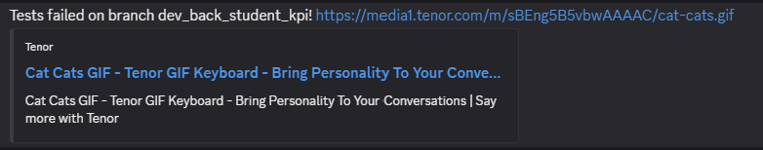 | 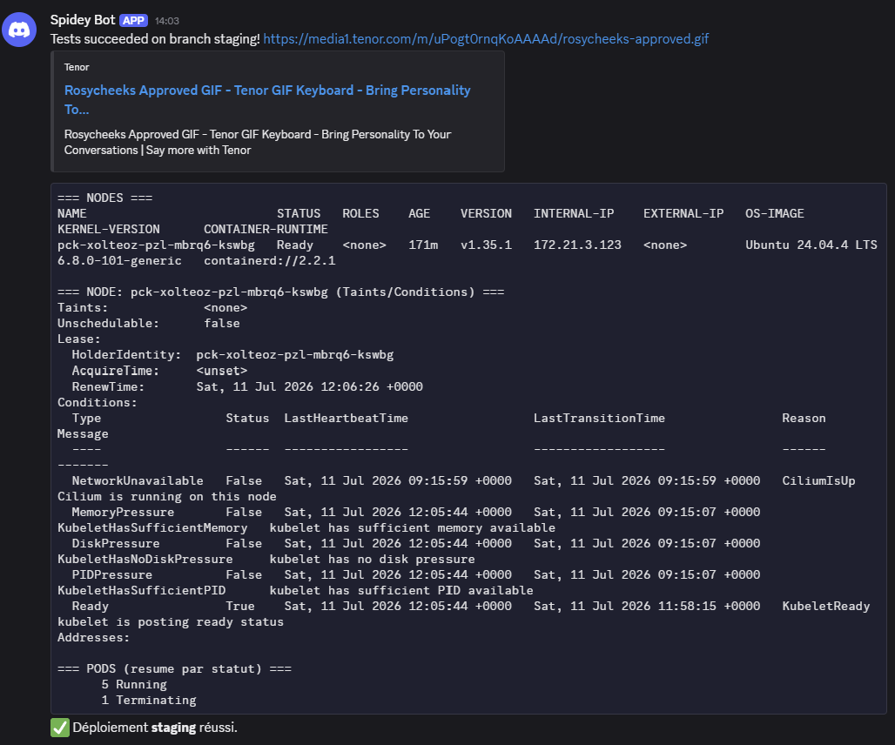
À gauche : échec CI, la branche fautive est nommée dans le message. À droite : succès CI sur staging, suivi du bilan de déploiement du pipeline CD (« ✅ Déploiement staging réussi »).

2.6 Vue d'ensemble du pipeline
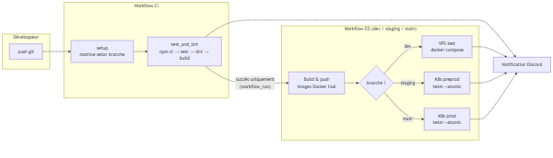
La flèche CI → CD n'existe que si la CI conclut en succès.
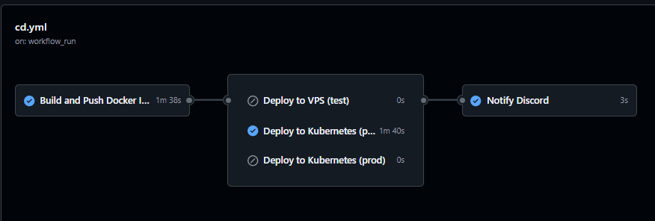
Exécution réelle de cd.yml (push sur staging) : build et publication des images, puis seul « Deploy to Kubernetes (preprod) » s'exécute — les cibles test et prod sont ignorées — et la notification Discord conclut.

Section 3 — Prototypage et conception de l'application
Compétence couverte : C2.2.1 — Concevoir un prototype de l'application logicielle en tenant compte des spécificités ergonomiques et des équipements ciblés (ex : web, mobile…) afin de répondre aux fonctionnalités attendues et aux exigences en termes de sécurité.

3.1 Démarche de prototypage : de la maquette au composant
La conception des interfaces suit quatre niveaux de raffinement successifs :
Niveau 0 — Wireflow et exploration graphique (Miro, Figma). La conception a démarré par un wireflow Miro (écrans filaires reliés par leurs flux de navigation, couvrant l'essentiel du périmètre fonctionnel), puis des maquettes Figma ont précisé l'identité visuelle écran par écran. Elles ont fixé des invariants toujours visibles aujourd'hui — navigation latérale par icônes, palette bleu/blanc, éditeur de cartes mentales à palette d'outils latérale et nœuds à formules — et tracent les décisions révisées depuis : flashcards et cartes mentales découplées en deux modules autonomes, et session de révision passée de la carte à retourner (auto-évaluation) à une réponse en texte libre corrigée sémantiquement par IA (diagrams/leitner_algo.md) — rappel actif plutôt que reconnaissance, cohérent avec les sources bibliographiques du mémoire. Tous les modules secondaires maquettés ont été retenus, sauf la messagerie interne. Ces traces sont archivées (docs/prototype/figma/, wireflow Miro) mais ne sont pas maintenues : la spécification de référence est le prototype HTML du niveau 1.
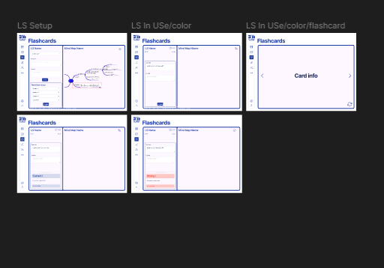 | 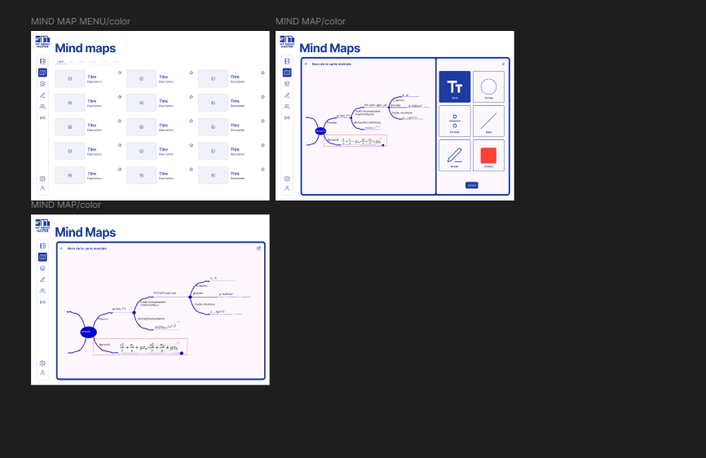

Planches Figma (docs/prototype/figma/) : système de Leitner (configuration, session avec états bonne/mauvaise réponse) et cartes mentales (liste, éditeur à palette latérale). Une troisième planche couvre les modules secondaires — réglages, profil, calendrier, et la messagerie, seul module écarté.
Niveau 1 — Un prototype interactif et navigable des pages principales, créé et exporté en HTML autonome avec Claude design, versionné dans le dépôt (docs/prototype/) : 16 écrans couvrant l'ensemble des modules, de l'authentification aux réglages. Le prototype fixe l'identité visuelle et les parcours ; les captures sont générées automatiquement depuis ce fichier par script Puppeteer, donc reproductibles — galerie complète en Annexe A, deux exemples :
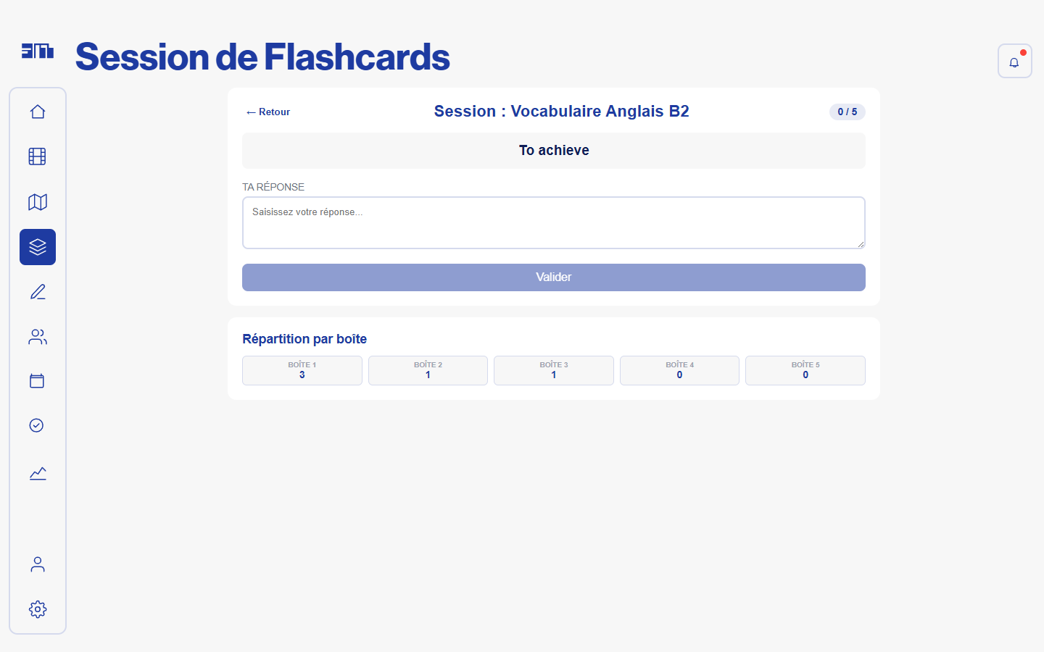 | 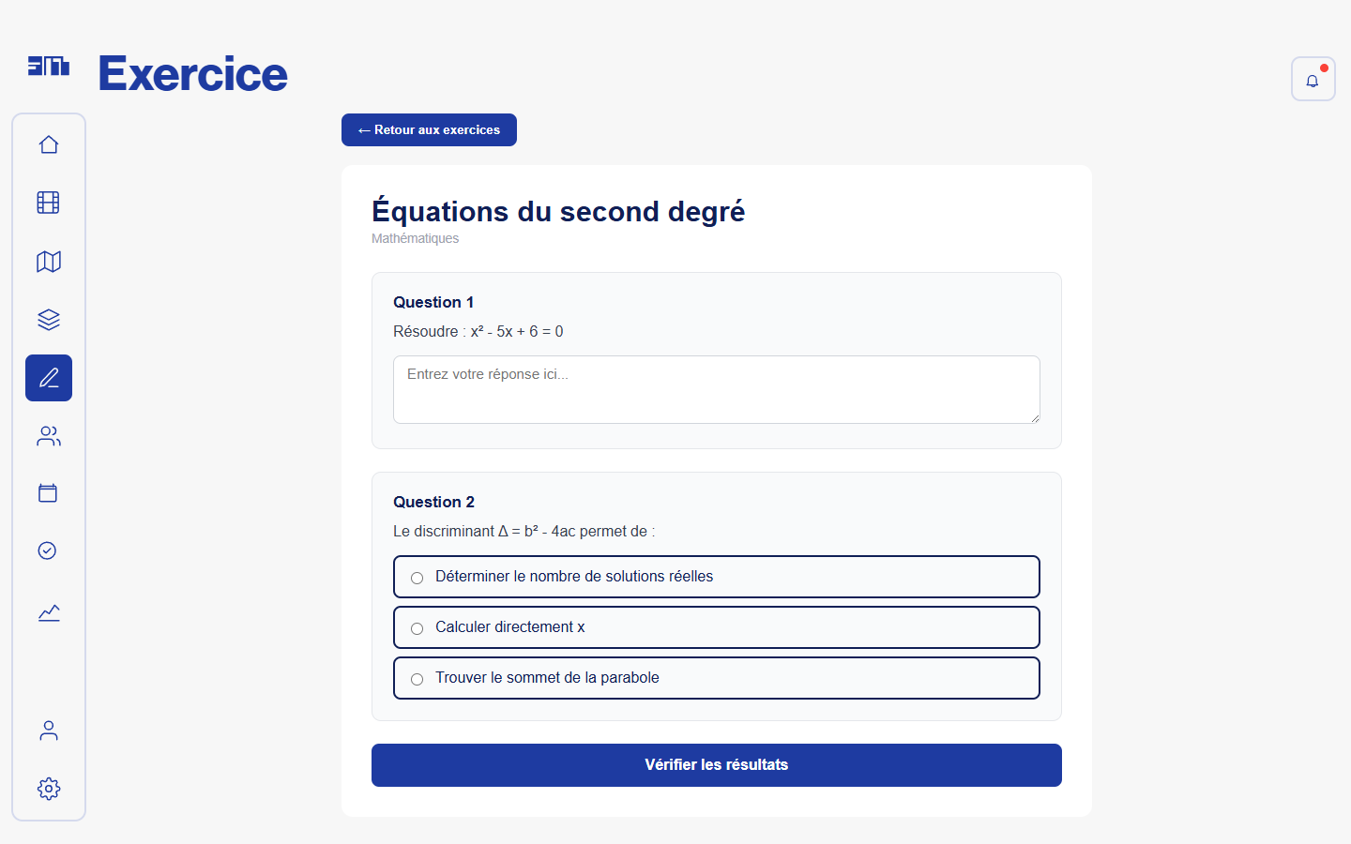

À gauche : session de révision (répartition par boîte). À droite : exercice — question ouverte + QCM.
Niveau 2 — Spécifications UI versionnées. Pour les fonctionnalités complexes, des documents de conception font le lien entre règles métier et interface, avec wireframes ASCII et contexte d'intégration distinguant l'existant du nouveau (diagrams/dashboard_enseignant_ui.md, etablissement_admin_ui.md, kpi_consent_ui.md, ui_navigation_sujet.md). Versionner ces maquettes avec le code est une décision de méthode : la spécification d'interface évolue dans les mêmes pull requests que son implémentation — le prototype s'inscrit dans un incrément, pas dans une refonte.
Niveau 3 — Implémentation Vue. Chaque maquette se concrétise en une page (src/pages/[Name]Page.vue) composée de composants réutilisables (src/components/[Name]Component.vue), conventions formalisées dans dev/CONVENTIONS.md.

3.2 Un prototype fonctionnel couvrant les fonctionnalités attendues
Le « prototype » au sens du référentiel est ici l'application elle-même, fonctionnelle et manipulable en autonomie : elle est déployée sur les trois environnements et utilisable de bout en bout (inscription, vérification email, connexion, création et révision de contenus). La couverture des fonctionnalités principales se lit directement dans l'arborescence des 28 pages de my_memo_master_front/src/pages/ :
Fonctionnalité attendue | Pages implémentées
Systèmes de Leitner (flashcards) | FlashcardsPage , FlashcardsCardsPage, FlashcardsSessionPage
Cartes mentales | MindmapsPage (+ composants dédiés MindmapComponent,  components/mindmap/)
Exercices | ExercisesPage, ExerciseDetailPage, CreateTestPage
Organisation | CalendarPage, TodoPage, SubjectsPage
KPI | KpiPage
Groupes classes / établissements | ClassroomPage + vues par rôle (ClassroomEnseignantView,  ClassroomEtudiantView, ClassroomEtablissementView,  ClassroomPlateformeView)
Compte et cycle de vie utilisateur | login/, register/, VerifyEmailPage, ForgotPasswordPage,  ResetPasswordPage, ProfilePage, AccountPage, SettingsPage
Prise en main | OnboardingPage, TutorialsPage

Les composants d'interface génériques exigés par le critère (fenêtres, boutons, menus…) existent en tant que composants réutilisables : ButtonComponent, ModalComponent, DropdownComponent, MenuItemComponent, LoaderComponent, PillComponent, ToggleButton, etc. (my_memo_master_front/src/components/).
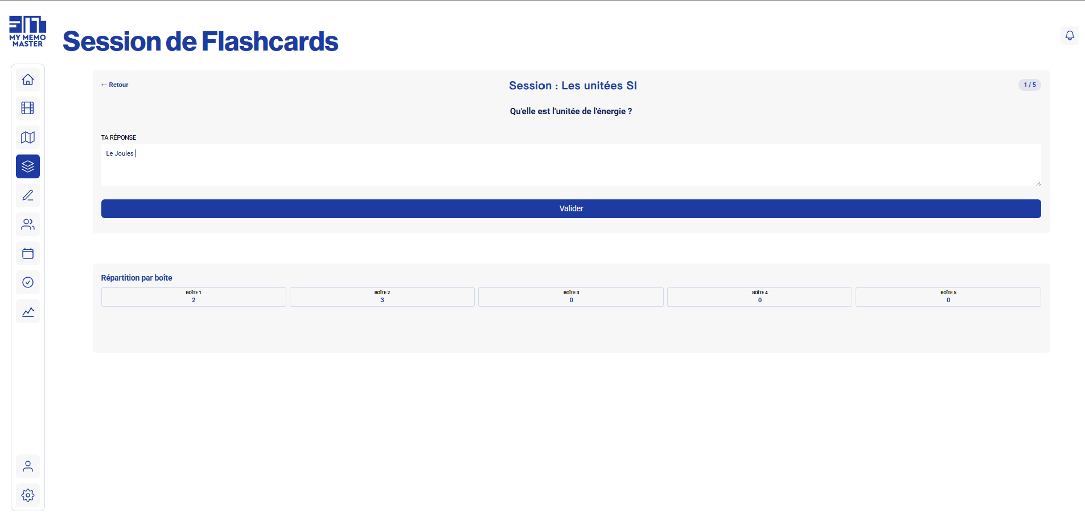 | 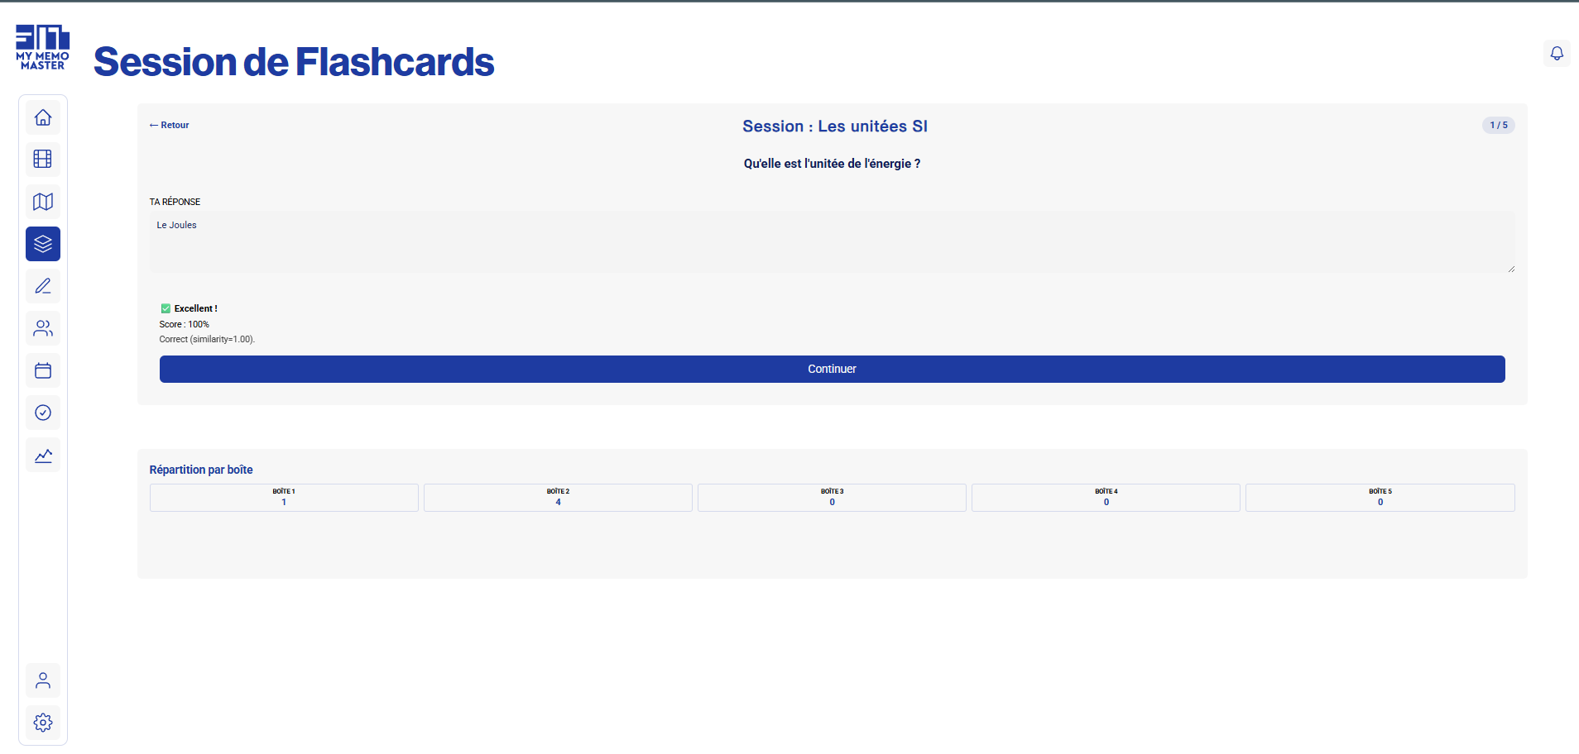

Session de révision Leitner réelle : saisie de la réponse, puis correction (score, similarité) et mise à jour de la répartition par boîte.

3.3 Spécificités ergonomiques et équipements ciblés
Les médias ciblés sont le navigateur web, desktop et mobile. Trois dispositions concrètes en découlent :
- Responsive design : l'interface est construite avec Tailwind CSS et ses classes de points de rupture (sm:, md:, lg:) ; les maquettes de diagrams/dashboard_enseignant_ui.md spécifient d'ailleurs des colonnes 2/3 – 1/3 qui se replient sur mobile.
- PWA (Progressive Web App) : le front est installable sur mobile via vite-plugin-pwa (vite.config.js) — manifeste complet et mise à jour automatique du service worker. Décision de conception commentée dans le fichier : aucun asset pré-caché (globPatterns: []), car sur une application au contenu essentiellement dynamique, un pré-cache Workbox de plusieurs Mo dégraderait la première installation sans bénéfice réel.
- Guidage utilisateur : l'ergonomie de prise en main est traitée comme une fonctionnalité à part entière, avec un dispositif d'onboarding à deux niveaux, testé et validé en conditions réelles :
  - la visite guidée de l'interface, lancée automatiquement au premier login : 10 étapes en français mettent en surbrillance les modules de la navigation, via driver.js — retenue pour sa licence MIT après l'écartement d'intro.js, sous licence AGPL/commerciale (dev/DECISIONS.md). L'état « visite vue » est persisté côté serveur (module OnboardingState de l'API, champ tour_seen) : jamais relancée automatiquement, y compris depuis un autre navigateur, mais relançable depuis la page d'accueil (src/composables/useOnboardingTour.js) ;
  - le parcours guidé de création : un bandeau persistant accompagne l'utilisateur sur les vraies pages de l'application en 4 étapes (carte mentale → Leitner → exercices → planification), chaque étape n'étant déverrouillée que par la création effective de l'élément, avec liaison automatique entre eux (matière pré-sélectionnée, séance rattachée au système créé) ; l'état survit au rechargement (store Pinia persisté en localStorage, src/stores/guidedTour.js).
- Les deux dispositifs sont couverts par des tests dédiés (section 4.1) et complétés par une page de tutoriels, des notifications toast, des états vides explicites, des indicateurs de chargement et des titres d'onglet dynamiques par page.
Une règle d'ergonomie issue d'un défaut réellement rencontré est même codifiée dans les conventions du projet (dev/CONVENTIONS.md) : les popups et panneaux flottants doivent déclarer un fond opaque explicite pour rester lisibles quelle que soit la page en dessous.

3.4 Exigences de sécurité intégrées au prototype
La sécurité n'est pas reportée à la couche API : le prototype front l'intègre dès la navigation.
Contrôle d'accès à la navigation. Le routeur applique deux guards à chaque changement de route (my_memo_master_front/src/router/index.js) : un guard d'authentification (route meta.private sans session valide → déconnexion propre et redirection /auth) et un guard de rôles (meta.roles = [1, 4] signifie « admin plateforme ou admin établissement seulement » ; rôle non autorisé → redirection accueil) :
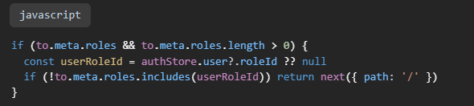
Les routes déclarent leur exigence dans leurs métadonnées : ajouter un écran protégé ne demande aucune logique nouvelle, seulement une déclaration — le contrôle d'accès est systématique par construction. Ce contrôle côté client est un confort d'expérience utilisateur (redirection immédiate) ; l'autorité reste côté API, où chaque route privée est protégée par middleware JWT et RBAC (section 5.2).
Gestion de session sécurisée. Le client HTTP centralisé (src/helpers/api.js) implémente le renouvellement silencieux de session : sur une réponse 401, un intercepteur échange le refresh token puis rejoue la requête une seule fois (drapeau _retried contre les boucles infinies) ; si le renouvellement échoue, l'utilisateur est déconnecté proprement. C'est la contrepartie ergonomique d'une exigence de sécurité : elle rend acceptable un jeton d'accès de 15 minutes (dev/DECISIONS.md, docs/SECURITY_AUDIT_OWASP.md) sans jamais imposer de reconnexion. Le front intègre aussi un indicateur de robustesse du mot de passe à l'inscription (PasswordStrengthComponent.vue).

Section 4 — Environnement de tests unitaires
Compétence couverte : C2.2.2 — Développer un harnais de test unitaire en tenant compte des fonctionnalités demandées afin de prévenir les régressions et de s'assurer du bon fonctionnement du logiciel.

4.1 Répartition des tests unitaires
Les chiffres ci-dessous sont issus de l'exécution réelle des deux suites de tests sur le code actuel du dépôt (et non d'une déclaration) :
Périmètre | Outillage | Volume | Résultat | Durée
API | Jest + Supertest | 80 suites, 1 450 tests | 1 450 passés, 0 échec | ~40 s
Front | Vitest + @vue/test-utils + @pinia/testing | 41 fichiers, 617 tests | 617 passés, 0 échec | ~40 s

Répartition de la stratégie de test :
Couche testée | Fichiers | Tests | Ce qui est validé
test/controllers/  (API) | 34 | 793 | contrat HTTP de chaque endpoint : codes de statut, corps de réponse, cas d'erreur
test/services/  (API) | 34 | 554 | logique métier isolée : algorithmes, règles de droits, cas limites
test/middlewares/  (API) | 4 | 31 | JWT, RBAC, rate limiting, instrumentation métriques (tests de sécurité dédiés)
test/models/  (API) | 2 | 18 | contraintes de modèles sensibles (AuditLog, Etablissement)
test/helpers/  (API) | 2 | 14 | helpers transverses : métriques Prometheus, signatures binaires des uploads (magic bytes)
test/bdd/  (API) | 4 | 40 | scénarios fonctionnels de bout en bout (sessions complètes)
test/components/  (front) | 18 | 279 | rendu et interactions des pages/composants critiques
test/stores/  (front) | 16 | 254 | state management Pinia : actions, mutations d'état, appels API mockés (dont onboarding et parcours guidé)
test/router/  ,  composables/  ,  helpers/  , racine (front) | 6 | 80 | guards de navigation, logique réutilisable (dont la visite guidée de l'interface)
test/a11y/  (front) | 1 | 4 | accessibilité runtime (axe-core) des composants critiques — non-régression RGAA

L'essentiel des tests porte sur les couches controller et service de l'API — là où vit la logique métier —, complétées par des tests fonctionnels transverses (test/bdd/) qui valident les enchaînements réels.

4.2 Architecture de l'environnement de tests API
L'environnement de tests de l'API est conçu pour tourner sans aucun service externe (my_memo_master_api/package.json : testMatch, moduleNameMapper, setupFiles), par trois mécanismes d'isolation visibles dans l'en-tête du test de session Leitner (test/bdd/leitner.session.test.js) :
- base de données SQLite in-memory (DB_STORAGE=':memory:'), une instance par fichier de test — aucune BDD externe, pas de pollution entre tests ;
- modèle d'IA@xenova/transformers (~30 s de chargement) remplacé par un mock global (mocks) — les autres couches (controller → service → model → DB) restent réelles ;
- jobs asynchrones (crons, worker BullMQ) neutralisés — pas de dépendance Redis ni de timing non déterministe.
Le fichier test/setup.js désactive par défaut le rate limiting, sauf pour les tests de sécurité qui le réactivent afin de valider précisément ce comportement (test/middlewares/security.test.js).

4.3 Couverture d'une fonctionnalité : l'algorithme de Leitner
Pour illustrer la couverture d'une fonctionnalité complète, je prends le cœur métier de l'application : la répétition espacée dispose de deux niveaux de tests.
Les tests unitaires — test/services/LeitnerCard.service.test.js (23 tests). Les tests suivent systématiquement le schéma méthode – condition – comportement attendu et couvrent le cas nominal, les cas limites et les erreurs attendues :
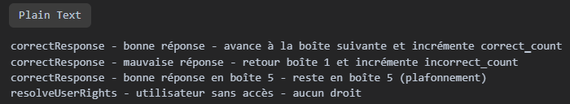
On y reconnaît l'algorithme (progression, rétrogradation, plafonnement en boîte 5) et le modèle de droits (propriétaire / partagé en écriture / sans accès).
Les tests fonctionnels — test/bdd/leitner.session.test.js (12 scénarios). Une session réelle est déroulée via Supertest à travers toutes les couches (routes → controllers → services → modèles → base) : carte jamais révisée retournée comme due, avancement en boîte 2 après bonne réponse, réapparition après dépassement de next_review_at, et les erreurs de contrat (401 sans token, 404 carte inexistante, 400 corps invalide). Ce niveau attrape les régressions d'intégration que les tests unitaires par couche ne voient pas.

4.4 Côté front : tester le comportement, pas l'implémentation
Côté front, les tests montent réellement les composants (mount de @vue/test-utils) avec un store Pinia de test (createTestingPinia) et des dépendances stubbing explicites. Exemple des 13 cas de test/components/FlashcardsSessionPage.test.js, qui valident le parcours utilisateur complet d'une session de révision :
affiche "Aucune carte à réviser" quand dueCards est vide
bonne réponse — affiche le feedback vert avec le score
mauvaise réponse — affiche le feedback rouge avec la correction attendue
affiche "Session terminée" après la dernière carte
Ces intitulés décrivent des comportements observables par l'utilisateur (états affichés, boutons actifs, redirections) et non des détails d'implémentation : un refactoring interne du composant ne casse pas ces tests, une régression fonctionnelle les casse — c'est exactement le rôle d'un dispositif anti-régression.

4.5 Couverture et exécution systématique
La couverture de code de l'API, mesurée par npx jest --coverage sur le code actuel du dépôt, s'établit à : lignes 86,17 % · instructions 85,74 % · fonctions 84,81 % · branches 66,40 %. La majorité du code développé est donc couverte, conformément au critère. La couverture de branches, plus basse, est typique d'un code défensif (branches d'erreur rares, garde-fous) ; les branches critiques — algorithme Leitner, droits, authentification — sont couvertes explicitement (4.3). L'ensemble des tests est exécuté à chaque push par la CI et conditionne tout déploiement (section 2.4) ; la méthode de travail place par ailleurs l'écriture des tests avant le code (README.md, étape 3).

Section 5 — Développement : évolutivité, sécurisation, accessibilité
Compétence couverte : C2.2.3 — Développer le logiciel en veillant à l'évolutivité et à la sécurisation du code source, aux exigences d'accessibilité et aux spécifications techniques et fonctionnelles définies, pour garantir une exécution conforme aux exigences du client.

5.1 Une architecture logicielle structurée pour la maintenabilité

Le pipeline d'une requête
L'architecture de l'api est composée des couches : route → middlewares → controller → service → model
Cette architecture est décrite dans dev/CONVENTIONS.md (« Pas de logique métier dans les controllers — tout passe par les services »). Chaque requête traverse le même pipeline :
Chaque bloc est un fichier ou dossier réel de my_memo_master_api/ ; la flèche pointillée est le chemin d'erreur. La composition est lisible dans la déclaration des routes (my_memo_master_api/routes/User.routes.js) :
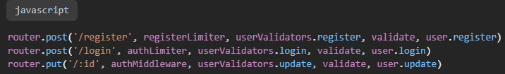
Le controller ne fait que du HTTP : try/catch, appel du service, traduction en code de statut et message en français (Subject.controller.js). La validation est déclarative et centralisée. Chaque entité a son fichier de règles (my_memo_master_api/validators/User.validators.js — longueur et complexité du mot de passe, normalisation d'email…), appliquées par un middleware unique validate.middleware.js qui renvoie un 400 uniforme. La gestion d'erreur est un filet global (middlewares/errorHandler.middleware.js) : toute erreur non gérée est loggée puis traduite en réponse JSON — en production le message interne est masqué
(isProd ? 'Erreur interne du serveur.' : err.message), ce qui évite de divulguer des détails d'implémentation (voir 5.2).
Cette uniformité (36 controllers, 37 services, 34 fichiers de validators construits sur le même patron, conventions de nommage documentées) est ce qui rend le code maintenable par quelqu'un d'autre que son auteur : localiser une règle métier, une règle de validation ou un contrat HTTP ne demande aucune connaissance tribale, seulement la convention.

5.2 Sécurisation du code source : démarche OWASP Top 10

La démarche : un audit formalisé, versionné, suivi
Plutôt que d'égrener des mesures de sécurité au fil de l'eau, j'ai conduit un audit complet contre l'OWASP Top 10, dont le livrable est versionné dans le dépôt : docs/SECURITY_AUDIT_OWASP.md (ticket M-00b.07). Ce document qualifie chaque constat (catégorie OWASP, sévérité, statut) et distingue trois ensembles : vulnérabilités corrigées immédiatement, vulnérabilités hautes corrigées dans le ticket suivant (M-00b.07b), et risques résiduels acceptés et documentés. Extrait du tableau de synthèse :
ID | OWASP | Titre | Sévérité | Statut
F-01/02/03 | A01 | Routes POST/PUT/DELETE de Fields/Tutorials/Test sans authMiddleware | Critique | ✅ Corrigé
F-04 | A01 | Login sans vérification hasValidatedEmail | Moyenne | ✅ Corrigé
F-05/06 | A04 | Énumération d'emails via forgotPassword / verifyEmail | Moyenne | ✅ Corrigé
F-07 | A02 | generateToken.js utilisait Math.random() (non-crypto) | Faible | ✅ Corrigé
F-08 | A05 | Swagger UI accessible en production | Moyenne | ✅ Corrigé

Le backlog a été résorbé par lots successifs, tracés dans le document : priorités hautes (M-00b.07b), puis priorités moyennes (passe du 2026-07-06 : CSP explicite, magic bytes sur les uploads, journalisation des échecs d'authentification, anti-injection de logs…). L'audit assume ce qui reste : pas de révocation JWT, palliatif documenté — expiration 15 min + rotation du refresh token. La sécurité est un processus tracé, pas un état déclaré.

La défense en profondeur implémentée
Chaque étage du pipeline de la section 5.1 porte une mesure, rattachable à une catégorie OWASP :
- A01 — Contrôle d'accès : middleware JWT systématique sur les routes privées (Auth.middleware.js) ; RBAC (requireRole.middleware.js) qui revérifie le rôle en base à chaque requête — un rôle révoqué prend effet immédiatement (dev/DECISIONS.md) ;
- A02 — Cryptographie : mots de passe bcrypt ; access token 15 min ; refresh token opaque avec rotation à chaque renouvellement ; code de réinitialisation à 6 chiffres hashé bcrypt en base (le code brut ne transite que par email), sa faible entropie étant compensée par une expiration de 15 min, 5 essais max, un usage unique et la révocation du refresh token après réinitialisation ;
- A03 — Injection : requêtes exclusivement via l'ORM (paramétrées) ; nettoyage HTML de tous les champs du body (sanitize.middleware.js) ; validation déclarative par entité ;
- A04 — Conception : anti-énumération d'emails (réponses génériques) ; rate limiting à trois étages (rateLimit.middleware.js) — global 500 req/15 min, login 10 tentatives échouées/15 min, inscription 10/h — le limiteur global étant keyé par userId plutôt que par IP (problème du NAT scolaire : plusieurs élèves derrière la même IP) ;
- A05 — Configuration : helmet avec CSP explicite ; CORS en liste blanche ; Swagger désactivé en production ; body JSON limité à 10 ko ; trust proxy ; secrets hors dépôt ; HTTPS forcé + HSTS ;
- A06 — Composants vulnérables : npm auditbloquant en CI sur les dépendances de production (section 2.3) ; driver SQLite déplacé en devDependencies pour sortir sa chaîne de build vulnérable des images déployées — 0 vulnérabilité high/critical à la date du dossier ;
- A08 — Intégrité des données : uploads vérifiés en deux lignes de défense (helpers/fileSignature.js) — croisement extension ↔ MIME, puis magic bytes lus sur le flux avant écriture S3 : un exécutable renommé en .png est refusé même avec un MIME forgé ;
- A09 — Journalisation : messages d'erreur internes masqués en production, échecs d'authentification et refus d'accès (401/403) journalisés en warn avec IP, anti log-injection.
Ces mesures sont elles-mêmes testées : test/middlewares/security.test.js et test/middlewares/Auth.middleware.test.js valident JWT invalide/expiré, RBAC (dont la journalisation des refus) et rate limiting (31 tests, section 4.1) ; la vérification des signatures binaires d'upload a ses 12 tests dédiés (test/helpers/fileSignature.test.js).

5.3 Accessibilité : audit et plan de mise en conformité

Choix du référentiel
Je retiens le RGAA 4 comme référentiel cible : standard officiel français fondé sur WCAG 2.1, cohérent avec le public visé (établissements scolaires, potentiellement soumis à obligation légale d'accessibilité). Pour un MVP, je l'applique en priorisant les critères à plus fort impact utilisateur (navigation clavier, alternatives textuelles, formulaires, structure).

Audit du code front : constats et mise en conformité
J'ai audité my_memo_master_front/src/ critère par critère (décomptes issus d'une analyse statique réelle des .vue du dépôt). Points conformes d'emblée : éléments interactifs natifs (208 <button>), alt sur toutes les images, modale avec role="dialog"/aria-modal, composants d'édition pilotables au clavier, hiérarchie de titres et 84 <label>, titres d'onglet par page.
Non-conformités relevées, toutes traitées ensuite (détail, chiffres avant/après et commandes de reproduction dans docs/AUDIT_RGAA.md) :
Critère RGAA | Constat initial | Traitement
8.3 — Langue | <html lang="en">  sur une application en français (voix anglaise des lecteurs d'écran) | ✅ lang="fr"
11.1 — Étiquettes de champs | 111 champs sans nom accessible | ✅ aria-label en français sur chacun, ré-audit à 0
7.x — Focus et clavier | Modale sans focus trap ni restitution du focus ; 21  <div @click>  sans équivalent clavier | ✅ Focus trap + restitution + aria-label="Fermer"  (10 tests) ; conversion sémantique ou pattern ARIA  role="button"/tabindex/@keydown partout
3.x — Information par la couleur | Feedback bonne/mauvaise réponse fondé sur vert/rouge | ✅ Vérifié doublé d'un texte explicite (« Correct »/« Incorrect », score, correction)
13.x — Zones dynamiques | Aucune region aria-live | ✅ Zones aria-live="polite"  sur le feedback de session et le score d'exercice ; toasts en role="alert"

La campagne (2026-07-06) est outillée et reproductible : un audit statique développé pour le projet (scripts/audit-a11y.mjs) vérifie ces critères sur les 73 fichiers .vue — première exécution : 135 non-conformités, ré-exécution après correction intégrale : 0. La non-régression est assurée par 4 tests axe-core sur DOM réellement rendu, exécutés en CI à chaque push (test/a11y/axe.test.js). Restent hors périmètre, documentés dans l'audit : la mesure des contrastes (jsdom ne rend pas les styles) et un test lecteur d'écran réel (protocole NVDA planifié).

5.4 Évolutivité et traçabilité du code
- API versionnée : toutes les routes sont montées sous /api/v1 (app.js) — une v2 pourra coexister sans casser les clients existants ;
- Schéma de base évolutif : 61 migrations Sequelize versionnées (my_memo_master_api/migrations/), rejouables sur les deux dialectes (SQLite/PostgreSQL) ;
- Configuration externalisée : aucun paramètre d'environnement en dur (section 1.1) — la même image Docker sert plusieurs environnements, y compris par injection runtime de la config front (window.__APP_CONFIG__) ;
- Contrat d'API documenté : annotations Swagger sur chaque route, servies sur /api-docs (section 9.3) — un client tiers peut être développé contre le contrat, pas contre le code ;
- Mémoire du projet : le dossier dev/ (conventions, décisions, changelog d'état) est conçu pour qu'un nouveau développeur — humain ou agent — reprenne le travail sans contexte oral (synthèse : docs/MEMOIRE_PROJET.md) ;
- Traçabilité des versions : historique git structuré par les conventions de commit [ADD]/[IMP]/[REF]/[FIX] (section 1.4), doublé de deux journaux versionnés — dev/CHANGELOG.md (état module par module, une entrée par ticket, dette éventuelle) et dev/DECISIONS.md (chaque choix structurant avec l'alternative écartée). Trois niveaux de trace : le commit (quoi), le changelog (où en est-on), la décision (pourquoi).

Section 6 — Déploiement continu et progressif
Compétence couverte : C2.2.4 — Déployer le logiciel à chaque modification de code et de façon progressive en vérifiant la performance fonctionnelle et technique auprès des utilisateurs afin de présenter une solution stable et conforme à l'attendu.

6.1 Déployer à chaque modification : le protocole
Chaque fusion sur une branche d'intégration déclenche un déploiement automatique complet — à condition que la CI soit verte (mécanisme workflow_run, section 2.4). Le pipeline .github/workflows/cd.yml enchaîne systématiquement : construction des images Docker, poussée sur Docker Hub avec un nom d'image propre à l'environnement, puis déploiement sur la cible correspondante (VPS test pour dev, Kubernetes preprod pour staging, Kubernetes prod pour main).
La progressivité du déploiement est structurelle, à deux niveaux :
- Promotion entre environnements : une modification atteint d'abord l'environnement de test (fusion dans dev), y est vérifiée fonctionnellement, puis est promue en preprod (staging), et seulement ensuite en production (main) — trois déploiements successifs avant les utilisateurs finaux.
- Garde-fou de production : le job prod est conditionné à une variable d'activation explicite en plus de la branche (if: branch == 'main' && vars.K8S_PROD_ENABLED == 'true', cd.yml) — on peut fusionner sur main et construire les images sans déployer, tant que la mise en production n'est pas explicitement décidée.

6.2 Des artefacts de déploiement reproductibles
Les images sont construites en multi-stage pour livrer des artefacts minimaux et identiques d'un environnement à l'autre :
- API (my_memo_master_api/Dockerfile) : un stage deps compile les dépendances natives (toolchain python3/make/g++ requise par le runtime ONNX du modèle d'IA), puis le stage production ne reçoit que les node_modules compilés — aucun outil de build dans l'image finale ;
- Front (my_memo_master_front/Dockerfile) : stage 1 build Vite, stage 2 nginx statique avec HEALTHCHECK embarqué.
Au démarrage, l'API applique elle-même ses migrations et seeds de référence (entrypoint.sh) : une modification de schéma ne demande aucune intervention manuelle — la migration voyage avec le code (61 migrations versionnées, section 5.4) et db:migrate est idempotent.

6.3 Vérifier avant, pendant et après : le déploiement VPS (test)
Le job deploy_test de cd.yml illustre la démarche « vérifier à chaque étape » :
- Avant : la syntaxe du compose est validée sur le runner (config -q), puis le .env du serveur est contrôlé — présence et cohérence d'environnement (grep -q '^ENVIRONMENT=test$') — ce qui interdit de déployer la configuration de test sur une autre cible ;
- Pendant : les services de données démarrent d'abord (PostgreSQL, Redis), les applicatifs ensuite, en s'appuyant sur les healthchecks (section 1.3) ;
- Après : une boucle de vérification interroge l'état de santé réel de chaque conteneur (jusqu'à 24 × 5 s) ; en cas d'échec, le job collecte les logs (compose logs --tail=100) et échoue explicitement — le déploiement n'est déclaré réussi que si l'application répond, pas seulement si les commandes se sont exécutées.

6.4 Déploiement Kubernetes : atomicité et rollback automatique
Pour la preprod et la prod, le déploiement passe par Helm avec deux mécanismes de stabilité (cd.yml) :
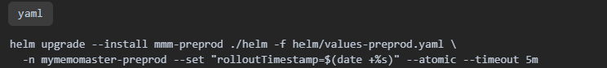
- --atomic : si le rollout ne converge pas dans le délai (5 min en preprod, 8 min en prod), Helm annule et restaure automatiquement la version précédente — un déploiement raté ne laisse jamais l'environnement dans un état intermédiaire ;
- rolloutTimestamp : les images étant taguées latest par environnement, cette annotation injectée dans le template de pod (helm/templates/deployment-api.yaml) change à chaque exécution et force un rolling update même à tag constant, combinée à imagePullPolicy: Always ;
- Readiness probes : le chart déclare des sondes de disponibilité — HTTP / sur le front, HTTP /api/v1/health sur l'API — qui conditionnent la bascule du trafic vers les nouveaux pods.
Anomalie détectée lors de la rédaction de ce dossier : la route /api/v1/health ciblée par la readiness probe n'existait pas dans le code Express — les pods n'étaient jamais déclarés prêts et le rollout --atomic échouait. L'anomalie est analysée et corrigée en section 8.3, où elle sert d'exemple complet du processus de détection/correction.

6.5 Vérification fonctionnelle auprès des utilisateurs
La chaîne d'environnements sert précisément à cela : l'environnement de test (test.my-memo-master.com) est le lieu de vérification fonctionnelle par les utilisateurs du projet avant promotion — les domaines par environnement sont configurés dans les .env serveur et values Helm (sections 1.2, README.md partie 3). Chaque déploiement notifie le canal Discord de l'équipe (✅ Déploiement **staging** réussi.), qui sait ainsi quand une version est disponible pour vérification (captures des notifications en section 2.5, exécution réelle du pipeline en section 2.6). Une démonstration vidéo des principales fonctionnalités est fournie en Annexe B.

Section 7 — Cahier de recettes
Compétence couverte : C2.3.1 — Élaborer le cahier de recettes en rédigeant les scénarios de tests et les résultats attendus afin de détecter les anomalies de fonctionnement et les régressions éventuelles.

7.1 Démarche : un cahier de recettes exécutable
Chaque scénario de recette est formalisé sous forme d'un test fonctionnel automatisé versionné dans le dépôt, et le cahier ci-dessous en est la vue documentaire — chaque ligne référence le test qui l'implémente. Ce choix a une conséquence forte sur la détection des régressions : la recette n'est pas rejouée une fois par livraison, elle est rejouée à chaque push par la CI (section 2).
Le cahier s'organise en trois volets, conformément au critère (tests fonctionnels, structurels, de sécurité) :
- fonctionnel de bout en bout : parcours utilisateur complets — requêtes HTTP réelles traversant toutes les couches (test/bdd/) et tests de pages côté interface ;
- structurel : contrat HTTP de chaque endpoint (codes de statut, corps, cas d'erreur) — 793 tests de test/controllers/ couvrant les 34 modules de l'API ;
- sécurité : tests dédiés (security.test.js) et audit OWASP (section 5.2).
Statut de la recette : les statuts « ✅ » des tableaux ci-dessous correspondent à la dernière exécution réelle des suites sur le code actuel du dépôt (1 450/1 450 tests API et 617/617 tests front passés — section 4.1).

7.2 Recette fonctionnelle — parcours de bout en bout
Chaque parcours ouvre sur la user story qu'il valide, pour tracer le besoin utilisateur jusqu'au scénario de test. Les scénarios et résultats attendus sont directement extraits des tests du dépôt (les intitulés encodent condition → résultat attendu, convention de nommage de la section 4.3) et couvrent systématiquement cas nominal + cas limites + erreurs attendues ; le détail scénario par scénario reste lisible dans les fichiers de test référencés :
Parcours (user story) | Scénarios couverts | Tests | Statut
Session de révision Leitner  (fonctionnalité cœur) —  en tant qu'étudiant, je veux réviser mes cartes par répétition espacée — les cartes échouées revenant plus souvent — afin de mémoriser durablement | Cartes dues (jamais révisée,  next_review_at  dépassé, session vide, multi-cartes) ; bonne réponse → boîte 2, mauvaise → boîte 1, plafonnement boîte 5 ; compteurs d'historique ; erreurs 400 (corps invalide) / 401 (sans token) / 404 (carte inexistante) | test/bdd/leitner.session.test.js  (L-01 → L-12) | ✅ 12/12
Passage d'une série d'exercices  —  en tant qu'étudiant, je veux m'entraîner sur des exercices corrigés automatiquement afin d'évaluer ma progression | Parcours nominal 4/4 avec persistance du score ; 0/4 ; question non répondue traitée comme incorrecte ; correction par type de question (QCM, texte à trou insensible à la casse/espaces, remise en ordre) ; erreurs 400/401/404 | test/bdd/exercise.session.test.js  (E-01 → E-11) | ✅ 11/11
Échéances et rappels  —  en tant qu'étudiant, je veux planifier des échéances avec rappels par email afin d'anticiper mes révisions | Création d'un rappel → job BullMQ planifié ; date déjà passée refusée (400) ; liste avec statut  pending ; suppression annulant le rappel  et  le job ; erreurs 400/401/404 | test/bdd/deadline.reminder.test.js  (D-01 → D-15) | ✅ 15/15
Interface de session de révision  —  en tant qu'étudiant, je veux un retour immédiat sur chaque réponse pendant ma session de révision | Chargement, session vide, activation du bouton Valider, feedback bonne/mauvaise réponse, fin de session, sortie avec confirmation | test/components/FlashcardsSessionPage.test.js  (UI-01 → UI-13) | ✅ 13/13

7.3 Recette de sécurité
Volet exécutable (test/middlewares/security.test.js, intitulés réels) :
ID | Scénario | Résultat attendu | Statut
S-01 | Requête depuis une origine CORS configurée | Autorisée | ✅
S-02 | Requête depuis une origine inconnue | Pas d'en-tête access-control-allow-origin | ✅
S-03 | Preflight OPTIONS | Méthodes et en-têtes autorisés retournés (Content-Type, Authorization) | ✅
S-04 | 5 tentatives de connexion échouées | 429 sur /users/login (authLimiter) | ✅
S-05 | 10 inscriptions successives | 429 sur /users/register (registerLimiter) | ✅
S-06 | 200 requêtes rapprochées sur une route | 429 (apiLimiter global) | ✅
S-07 | JWT invalide ou expiré | 401 (test/middlewares/Auth.middleware.test.js) | ✅
S-08 | Accès à une route RBAC sans le rôle requis | 403 (test/middlewares/requireRole.middleware.test.js) | ✅

Volet manuel : l'audit OWASP Top 10 (section 5.2, docs/SECURITY_AUDIT_OWASP.md) constitue la recette de sécurité approfondie ; ses constats et leur traitement alimentent le plan de correction (section 8).

7.4 Surveillance des régressions
La recette exécutable tourne à chaque push (CI bloquante) : toute régression sur un scénario ci-dessus fait échouer le pipeline avant tout déploiement (section 2.4), et l'échec est notifié sur Discord avec la branche fautive (section 2.5). Le dispositif a fonctionné en conditions réelles — régression du 2026-07-04 sur le sélecteur de vue de ClassroomPage, détectée par la CI front avant fusion et analysée en section 8.2. Les anomalies découvertes hors recette (audit, exploitation) rejoignent le même circuit de consignation et de correction (section 8).

Section 8 — Plan de correction des bogues
Compétence couverte : C2.3.2 — Élaborer un plan de correction des bogues à partir de l'analyse des anomalies et des régressions détectées au cours de la recette afin de garantir le fonctionnement du logiciel conformément à l'attendu.

8.1 Le processus de correction
Le circuit de traitement d'une anomalie suit cinq étapes outillées :
La consignation prend la forme d'une entrée structurée dans dev/CHANGELOG.md (contexte de reproduction, fichiers touchés, correction) — la « fiche d'anomalie » du projet. La correction commence par un test qui matérialise le bogue et empêche sa réapparition, puis le correctif est commité en [FIX] (l'historique en compte 250) et emprunte le même chemin qu'une fonctionnalité : recette complète rejouée, CI, redéploiement. Les trois cas suivants, tous réels et tracés dans le dépôt, illustrent le processus sur les trois sources de détection.

8.2 Cas 1 — Régression fonctionnelle détectée par la recette (CI)
Anomalie (consignée le 2026-07-04 dans dev/CHANGELOG.md) : le commit f4d654e a modifié ClassroomPage.vue — le sélecteur de vue s'affichait pour les étudiants/enseignants et disparaissait pour l'admin plateforme. Détection : échec des tests de ClassroomPage.test.js en CI sur la branche, avant toute fusion. Analyse et correction : la condition v-if="isAdmin" avait été remplacée par un calcul devenu exclusif ; la fiche de consignation décrit le mécanisme pour chaque rôle — les « informations permettant de reproduire le bogue » exigées par le critère. Correction par restauration du calcul additif, vérifiée par la suite front complète (548/548 verts à cette date).

8.3 Cas 2 — Anomalie d'exploitation : l'échec des déploiements preprod
Ce cas déroule le processus complet sur une anomalie détectée en exploitation et corrigée pendant la rédaction de ce dossier (fiche complète : entrée du 2026-07-06 de dev/CHANGELOG.md).
Symptôme : les déploiements Kubernetes preprod échouaient — rollout helm --atomic en timeout puis rollback automatique.
Investigation : instrumentation temporaire du pipeline CD pour collecter l'état du cluster à chaque tentative (pods/PVC/events puis taints/conditions des nœuds, envoyés vers Discord) — démarche visible dans l'historique git (commits [TEST] debug…), qui a aussi corrigé en passant une première hypothèse
(585ec4d [FIX] remplace le flag helm inexistant --rollback-on-failure par --atomic).
Cause racine : la readiness probe de l'API cible GET /api/v1/health (helm/templates/deployment-api.yaml), mais cette route n'existait pas dans l'API — le handler 404 global répondait, les pods n'étaient jamais Ready, le rollout ne convergeait jamais. L'anomalie est structurelle (incohérence chart Helm ↔ code applicatif), pas environnementale — ce qui explique que l'investigation côté cluster (taints, PVC…) ne pouvait pas aboutir.
Correctif (commit 515bf84 [FIX] readiness probe K8s — ajout endpoint /api/v1/health) : ajout de la route GET /api/v1/health dans my_memo_master_api/app.js — 200 {status:'ok'} si la base répond, 503 sinon. Deux choix de conception accompagnent le correctif (dev/DECISIONS.md) : la route est déclarée hors du rate limiter (une sonde kubelet bloquée ferait passer les pods NotReady en cascade) et elle teste réellement la base (authenticate()) pour qu'un pod sans base de données ne reçoive pas de trafic.
Vérification : 3 tests ajoutés (Health.test.js — 200 si base joignable, 503 sinon, accès sans authentification), suite complète rejouée (1 422/1 422 verts à cette date), correctif déployé par le pipeline CD standard, étape de debug temporaire retirée. Ce que ce cas démontre : le traitement « tire profit du processus d'intégration et de déploiement continu » (critère C2.3.2) — l'instrumentation du pipeline a servi d'outil de diagnostic, et le correctif a suivi le circuit standard test → CI → CD sans procédure d'exception.

8.4 Cas 3 — Plan de correction issu d'un audit : les vulnérabilités OWASP
L'audit de sécurité (section 5.2) a produit un plan de correction priorisé par sévérité, dont l'exécution est tracée dans docs/SECURITY_AUDIT_OWASP.md :
Lot | Contenu | Statut
Immédiat (session d'audit, M-00b.07) | 8 corrections : routes sans auth (critique), énumération d'emails, tokens non-crypto, Swagger en prod… | ✅ Corrigé
Haute priorité avant production (M-00b.07b) | Refresh token hashé, JWT 15 min, contrôle de propriétaire sur Storage.delete, expiration des codes email | ✅ Corrigé (tracé par ticket)
Priorité moyenne (2026-07-06) | Magic bytes sur uploads, journalisation des échecs d'authentification et refus d'accès, CSP explicite, anti log-injection, doublon email en 400, caractère spécial mot de passe | ✅ Corrigé (tracé dans l'audit)
Risque résiduel assumé | Révocation JWT (blacklist Redis) — palliatif : expiration 15 min + rotation refresh token | 📋 Documenté avec recommandation

Chaque constat porte une sévérité, un fichier et un correctif proposé ; ce qui n'est pas corrigé immédiatement constitue un backlog argumenté avec palliatif documenté.

Section 9 — Documentation technique d'exploitation
Compétence couverte : C2.4.1 — Rédiger la documentation technique d'exploitation du logiciel détaillant son fonctionnement afin d'assurer une traçabilité pour le suivi des équipes et des futures évolutions du logiciel.

9.1 Cartographie de la documentation
La documentation du projet est versionnée avec le code — elle évolue dans les mêmes pull requests, ce qui la protège de l'obsolescence. Chaque document a un public et une question à laquelle il répond :
Document | Fichier(s) | Public | Question traitée
Manuel d'installation / prise en main dev | README.md (parties 1–2) | Nouveau contributeur | « Comment je démarre ? »
Manuel de déploiement | docs/MANUEL_DEPLOIEMENT_VPS.md,  docs/MANUEL_DEPLOIEMENT_KUBERNETES.md,  README.md (partie 3 : secrets CI/CD),  docs/https-setup.md | Ops / mainteneur | « Comment je mets en place un environnement ? »
Manuel d'exploitation et de mise à jour | docs/RUNBOOK.md | Ops / astreinte | « Comment j'opère, je mets à jour, je restaure ? »
Manuel d'utilisation | docs/MANUEL_UTILISATION.md | Utilisateur final (étudiant, enseignant, gérant) | « Comment j'utilise l'application ? »
Contrat d'API | Swagger généré, servi sur  /api-docs | Développeur front / tiers | « Que fait chaque endpoint ? »
Fonctionnement des modules | docs/DOC_administration_etablissements.md,  dev/DOC_mindmap_editor.md, diagrams/ | Développeur reprenant un module | « Comment ce module fonctionne-t-il et pourquoi ? »
Mémoire du projet (décisions, état, conventions) | dev/DECISIONS.md, dev/CHANGELOG.md,  dev/CONVENTIONS.md, synthèse : docs/MEMOIRE_PROJET.md | Toute l'équipe, contributeur (humain ou agent IA) | « Pourquoi le code est-il comme ça, où en est chaque module, comment on écrit ici ? »

9.2 Manuels de déploiement et d'exploitation
Le déploiement est documenté par deux manuels dédiés, un par type d'infrastructure : docs/MANUEL_DEPLOIEMENT_VPS.md pour l'environnement de test (VPS, Docker Compose, Traefik : prérequis, .env serveur, premier déploiement, déploiement continu, procédure de secours) et docs/MANUEL_DEPLOIEMENT_KUBERNETES.md pour preprod et prod (Kubernetes Infomaniak, Helm : structure du chart, ségrégation ConfigMap versionnée / Secret créé sur le cluster, rollback). La partie 3 du README.md complète le volet CI/CD (correspondance branche → images → cible, secrets GitHub Actions). Ces documents décrivent les choix opérés et pas seulement les commandes.
L'exploitation est couverte par le docs/RUNBOOK.md (environnement VPS), dont la table des matières témoigne de la couverture opérationnelle : premier déploiement · mise à jour · rollback · logs · sauvegarde et restauration PostgreSQL · variables critiques · surveillance. Le cas nominal de mise à jour est automatique (pipeline CD, section 6) — le RUNBOOK documente le mode manuel de secours et le rollback ; les migrations de schéma sont documentées côté manuel comme côté automatique (entrypoint, section 6.2), et la migration d'infrastructure est elle-même outillée (k8s/helm-migrate.sh), référencée en commentaire du pipeline CD au moment exact où l'opérateur en a besoin.

9.3 Contrat d'API : documentation générée depuis le code
La documentation de l'API est générée par swagger-jsdoc à partir des annotations portées par chaque route — la documentation Swagger fait partie de la definition of done d'une fonctionnalité (README.md, étape 3). La configuration (swagger.config.js) définit le schéma bearerAuth et l'applique globalement. L'interface est accessible via la route /api-docs dans les environnements de développement et de test, désactivée dans les environnements de production. Générer le contrat depuis le code permet d'éviter le risque d'avoir une divergence entre la documentation et l'implémentation.
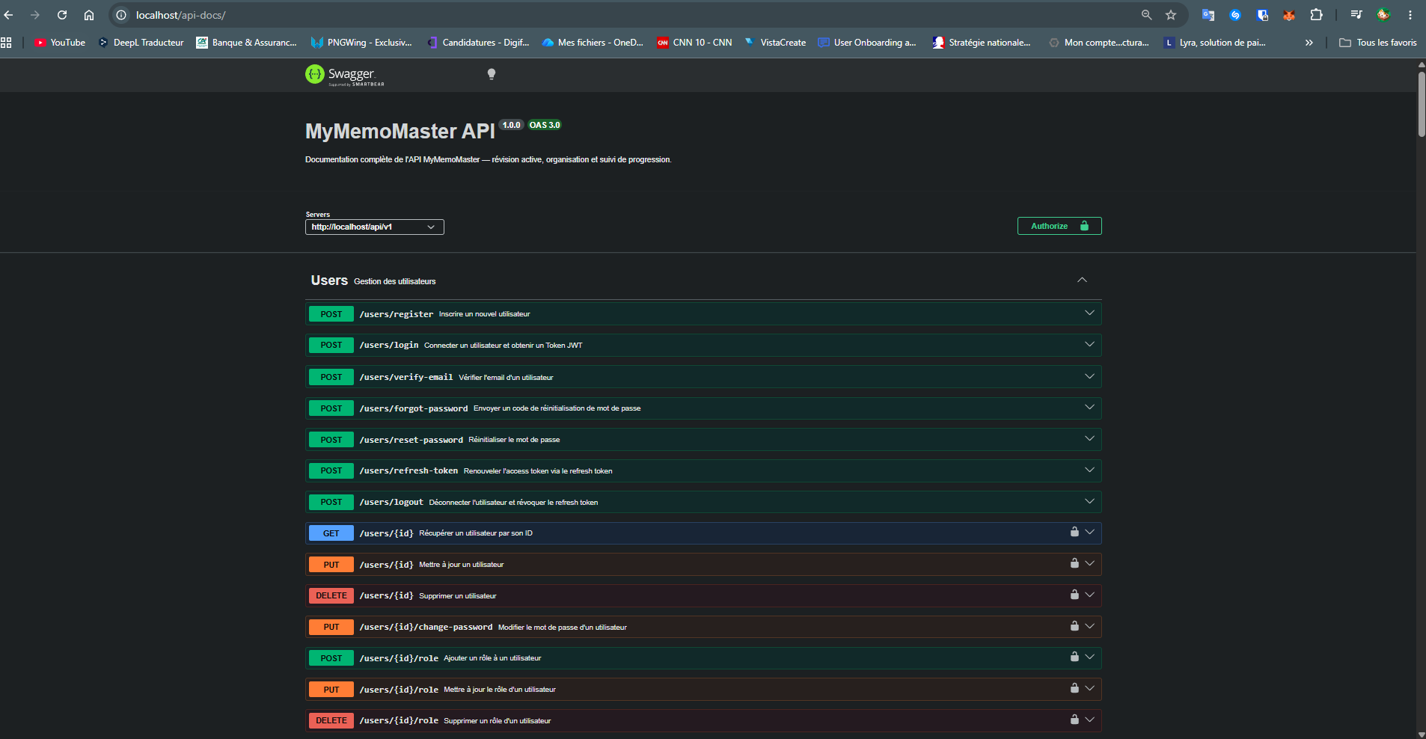

9.4 Traçabilité pour les équipes et les évolutions futures
La traçabilité repose sur le dossier dev/ : dev/DECISIONS.md impose un format à chaque décision structurante — Contexte / Décision / Alternative écartée / Conséquences — pour comprendre « pourquoi le code est comme il est, 2 mois plus tard » (plusieurs entrées réelles citées dans ce dossier : SQLite/PostgreSQL, rotation des refresh tokens, RBAC en base, health endpoint) ; dev/CHANGELOG.md maintient l'état module par module et une entrée par ticket (fichiers touchés, hypothèses, dette éventuelle) — les fiches d'anomalie de la section 8 en sont extraites. La documentation par module descend au niveau des règles métier (docs/DOC_administration_etablissements.md, diagrams/schema_bdd.md, diagrams/leitner_algo.md). Documenter la dette et les limitations, pas seulement les réussites, est un choix délibéré : c'est ce qui rend la documentation digne de confiance pour celui qui reprend le code.

9.5 Manuel d'utilisation
L'aide à la prise en main est d'abord intégrée à l'application elle-même : visite guidée de l'interface lancée automatiquement au premier login, parcours guidé de création accessible depuis la page d'accueil et page de tutoriels (dispositif détaillé en section 3.3, testé et validé en conditions réelles). Elle est complétée par un manuel d'utilisation rédigé (docs/MANUEL_UTILISATION.md) qui couvre les trois profils : étudiant, enseignant et gérant d'établissement.
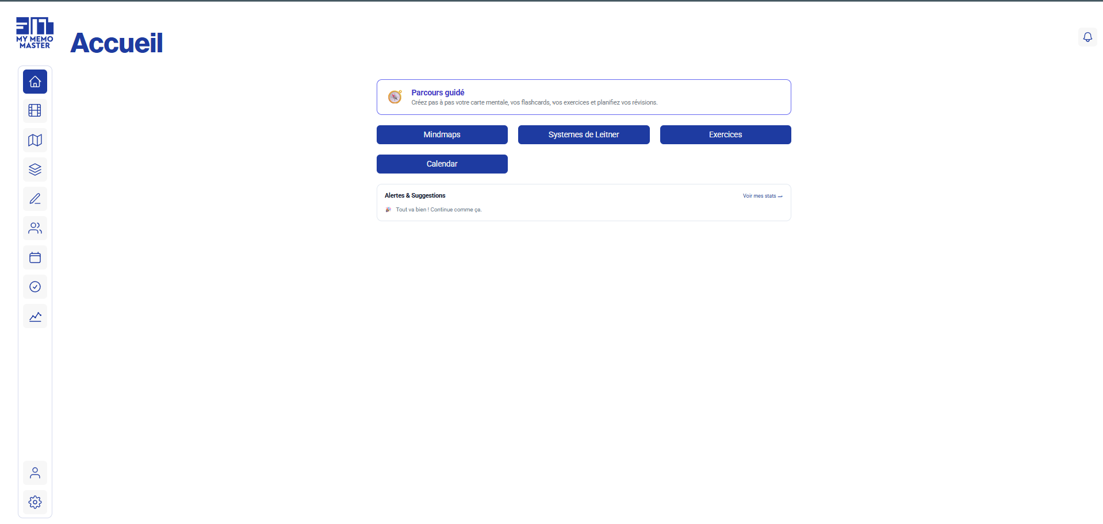 | 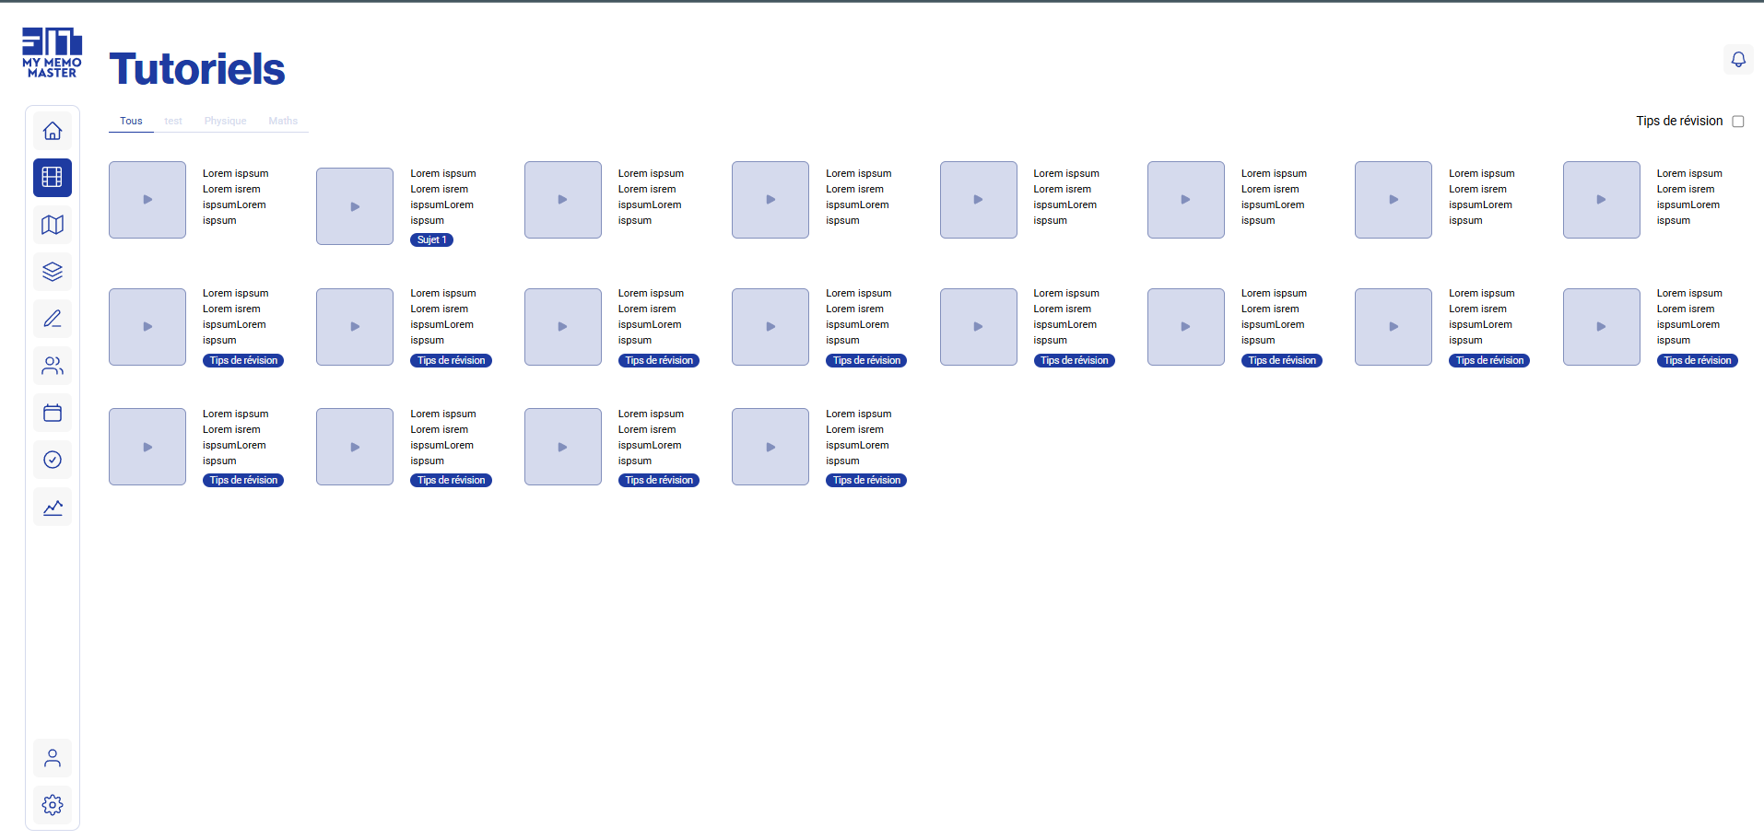
Page d'accueil (encart « Parcours guidé ») et page Tutoriels (vidéos filtrables par sujet, tips de révision).

Annexes
Les annexes complètent le corps du dossier sans en conditionner la lecture : chaque compétence est démontrée dans sa section. Les fichiers référencés ci-dessous font partie du livrable (le dépôt est remis avec le dossier).

Annexe A — Galerie complète du prototype (16 écrans)
Captures du prototype interactif (voir section 3.1 pour le contexte et la méthode de génération), au format 1440×900, versionnées dans docs/prototype/captures/ :
# | Écran | Fichier
1 | Connexion | 01-connexion.png
2 | Inscription | 02-inscription.png
3 | Accueil (tableau de bord) | 03-accueil.png
4 | Tutoriels | 04-tutoriels.png
5 | Cartes mentales — liste | 05-mindmaps.png
6 | Flashcards — liste des systèmes de Leitner | 06-flashcards.png
7 | Flashcards — gestion des cartes | 07-flashcards-gestion-cartes.png
8 | Flashcards — session de révision Leitner | 08-flashcards-session.png
9 | Exercices — liste | 09-exercices.png
10 | Exercice — détail et réponse | 10-exercice-detail.png
11 | Classe (groupes) | 11-classe.png
12 | Calendrier | 12-calendrier.png
13 | To-do list | 13-todo.png
14 | Progression — KPI personnels | 14-progression-kpi.png
15 | Profil | 15-profil.png
16 | Réglages | 16-reglages.png

Le prototype lui-même est manipulable : docs/prototype/MyMemoMaster - Standalone.html (à servir en HTTP local — voir docs/prototype/README.md).
Les traces de conception antérieures au prototype (non maintenues — voir section 3.1, niveau 0) sont également conservées : maquettes Figma dans docs/prototype/figma/, vue d'ensemble du wireflow Miro dans docs/prototype/miro-wireflow-overview.png.

Annexe B — Démonstration de l'application
L'application réelle est illustrée à deux niveaux, en complément de la galerie du prototype (Annexe A) :
Captures dans le corps du dossier — écrans de l'application en fonctionnement :
Écran | Fichier | Section
Accueil — encart « Parcours guidé » | accoeuil.png | 9.5
Tutoriels — vidéos filtrables | tutos.png | 9.5
Session Leitner — saisie de la réponse | leitner.png | 3.2
Session Leitner — correction (score, similarité) | leitner_2.png | 3.2
Swagger UI sur /api-docs | swagger.png | 9.3

Démonstration vidéo (~4 min) — présentation des principales fonctionnalités de l'application en fonctionnement :
https://youtu.be/H8YEFxyZnXU

Annexe C — Index des documents du dépôt
Chaque document versionné cité dans le dossier, avec la ou les sections qui s'y appuient :
Document | Chemin dans le dépôt | Utilisé en section
Manuel de déploiement VPS (test) | docs/MANUEL_DEPLOIEMENT_VPS.md | 6, 9
Manuel de déploiement Kubernetes (preprod/prod) | docs/MANUEL_DEPLOIEMENT_KUBERNETES.md | 6, 9
Manuel d'exploitation (RUNBOOK) | docs/RUNBOOK.md | 9
Manuel d'utilisation | docs/MANUEL_UTILISATION.md | 9
Mise en place HTTPS (Traefik / Let's Encrypt) | docs/https-setup.md | 1, 9
Audit de sécurité OWASP Top 10 | docs/SECURITY_AUDIT_OWASP.md | 5
Audit d'accessibilité RGAA | docs/AUDIT_RGAA.md | 5
Synthèse de la mémoire du projet | docs/MEMOIRE_PROJET.md | 0, 5, 9
Journal des décisions techniques | dev/DECISIONS.md | 5, 9
Journal d'état (changelog par ticket) | dev/CHANGELOG.md | 5, 9
Conventions de code | dev/CONVENTIONS.md | 5, 9
Documentation module Administration établissements | docs/DOC_administration_etablissements.md | 9
Documentation technique Éditeur de cartes mentales | dev/DOC_mindmap_editor.md | 9
Schéma de base de données (ERD) et règles métier | diagrams/ | 0, 3, 9
Pipelines CI / CD | .github/workflows/ci.yml  ,  .github/workflows/cd.yml | 2, 6
Chart Helm et manifests Kubernetes | helm/  ,  k8s/ | 1, 6

Annexe D — Sources bibliographiques
Études et enquêtes à l'appui du constat de départ (section 0.1 : méthodes de révision passives, préparation tardive) et du choix de méthodes pédagogiques actives (répétition espacée, entraînement par exercices). Fichiers versionnés dans docs/sources/ :
Source | Référence | Appuie
2009_Karpicke_Butler_Roediger.pdf | Karpicke, Butler & Roediger (2009),  Metacognitive strategies in student learning: Do students practise retrieval when they study on their own?  , Memory, 17(4) | Prévalence des stratégies de révision passives (relecture) ; efficacité supérieure de la récupération en mémoire — fondement des systèmes de Leitner
Dunlosky_SciAmMind.pdf | Dunlosky et al.,  What Works, What Doesn't  , Scientific American Mind | Comparaison de l'efficacité des techniques d'étude : entraînement par tests et répétition espacée en tête, relecture et surlignage en queue
ZIP_2022.pdf | Zung, Imundo & Pan (2022),  How do college students use digital flashcards during self-regulated learning?  , Memory, doi:10.1080/09658211.2022.2058553 | Usage réel des flashcards numériques par les étudiants (pratique de récupération, répétition espacée) — appuie le choix du module Leitner numérique
Texe+4_pp.79-102.pdf | Corbin, Duguet, Berthaud & Morlaix (2023),  Les pratiques d'étude en première année universitaire : analyse descriptive et effets d'un dispositif « apprendre à apprendre »  , Évaluer. Journal international de recherche en éducation et formation, 9(1), pp. 79–102 | Enquête sur ~800 étudiants de première année — statistiques sur les pratiques d'étude citées en section 0.1

Annexe E — Synthèse de couverture des compétences
Récapitulatif de la couverture du référentiel, une ligne par compétence ; les preuves détaillées figurent dans la section correspondante.
Compétence | Section | Réponse apportée (preuves clés)
C2.1.1 — Environnements de développement, test, déploiement | 1 | Docker Compose à profils + mode hors Docker (SQLite) ; test = VPS Compose, preprod/prod = Kubernetes Helm ; ESLint ×2, Prettier, Jest/Vitest, npm audit bloquant ; healthchecks, métriques Prometheus RED/USE, logs Winston/Morgan ; monorepo GitHub, stratégie de branches alignée sur les environnements
C2.1.2 — Intégration continue | 2 | Workflow ci.yml (npm ci → test → lint → audit → build), matrice de jobs ciblée par préfixe de branche, environnement de tests hermétique (SQLite in-memory, mocks), CI bloquante en amont du CD (workflow_run), notification immédiate des échecs
C2.2.1 — Prototypage | 3 | Prototype HTML interactif versionné (16 écrans) + application déployée ; bibliothèque de composants réutilisables ; responsive Tailwind, PWA, onboarding ; guards de navigation, refresh token silencieux, jauge de mot de passe
C2.2.2 — Harnais de tests unitaires | 4 | 2 067 tests verts (1 450 API + 617 front) ; jeu complet sur la fonctionnalité cœur Leitner (23 unitaires + 12 fonctionnels + 13 UI) ; cas nominal/limites/erreurs systématiques ; exécution bloquante en CI à chaque push
C2.2.3 — Développement : évolutivité, sécurisation, accessibilité | 5 | Architecture en couches uniforme (36 controllers) ; audit OWASP versionné (8 corrections tracées, défense en profondeur) ; RGAA 4 : 135 non-conformités → 0, non-régression axe-core en CI ; API versionnée, 61 migrations ; double journal (état, décisions)
C2.2.4 — Déploiement continu et progressif | 6 | CD automatique conditionné à la CI verte ; promotion test → preprod → prod avec verrou  K8S_PROD_ENABLED; healthchecks bloquants, helm --atomic  avec rollback auto ; images multi-stage reproductibles, migrations idempotentes
C2.3.1 — Cahier de recettes | 7 | Volet structurel : contrat HTTP des 34 modules (793 tests) ; 59 scénarios formalisés avec résultat attendu ; trois volets (fonctionnel, structurel, sécurité) exécutés à chaque push ; régression réelle détectée et tracée (2026-07-04)
C2.3.2 — Plan de correction des bogues | 8 | 3 sources de détection illustrées par 3 cas réels ; fiches de consignation reproductibles (CHANGELOG) ; analyse de cause racine ; correctifs avec tests anti-réapparition livrés par le circuit CI/CD ; 250 commits  [FIX] auditables
C2.4.1 — Documentation technique d'exploitation | 9 | Manuels de déploiement (VPS, Kubernetes), d'exploitation (RUNBOOK), d'utilisation (3 profils + FAQ) ; décisions au format Contexte/Décision/Alternative/Conséquences ; contrat d'API Swagger généré depuis le code

Annexe F — Glossaire
Terme | Définition dans le contexte du projet
BullMQ | File de tâches asynchrones sur Redis ; utilisée pour planifier l'envoi des rappels par email.
CD (déploiement continu) | Pipeline qui construit les images et déploie automatiquement à chaque fusion validée (cd.yml).
Chart Helm | Paquet de templates Kubernetes paramétrés ; un seul chart sert la preprod et la prod via des fichiers de valeurs.
CI (intégration continue) | Validation automatique (tests, lint, build) de chaque push (ci.yml).
CORS | Mécanisme du navigateur contrôlant les origines autorisées à appeler l'API ; configuré en liste blanche.
Environnement de tests | Ensemble des tests automatisés et de leur outillage d'exécution (Jest/Supertest, Vitest).
Healthcheck / readiness probe | Sonde vérifiant qu'un conteneur/pod est apte à recevoir du trafic ; conditionne démarrages et rollouts.
JWT (access token) | Jeton signé porté par chaque requête authentifiée ; durée de vie 15 minutes.
Leitner (système de) | Méthode de répétition espacée : les cartes montent de boîte en cas de succès et redescendent en boîte 1 en cas d'échec.
Migration (Sequelize) | Script versionné décrivant une évolution du schéma de base de données, rejouable et idempotent.
Monorepo | Dépôt unique contenant API, front, infrastructure et documentation.
Multi-stage (Docker) | Construction d'image en étapes : les outils de build n'entrent pas dans l'image finale.
ORM | Couche d'abstraction de la base de données (Sequelize) ; requêtes paramétrées, dialectes SQLite/PostgreSQL.
OWASP Top 10 | Référentiel des dix principales catégories de vulnérabilités web ; base de l'audit de sécurité du projet.
PWA | Progressive Web App : application web installable sur mobile avec manifeste et service worker.
RBAC | Contrôle d'accès par rôles ; implémenté par requireRole avec vérification en base à chaque requête.
Rate limiting | Limitation du nombre de requêtes par client (IP ou userId) sur une fenêtre de temps.
Recette exécutable | Cahier de recettes dont chaque scénario est implémenté par un test automatisé rejoué à chaque push.
Refresh token (rotation) | Jeton opaque long servant à renouveler l'access token ; remplacé à chaque utilisation.
RGAA | Référentiel Général d'Amélioration de l'Accessibilité — référentiel d'accessibilité cible du projet.
Rollback | Retour automatique ou manuel à la version précédente après un déploiement échoué (helm --atomic, RUNBOOK).
Rolling update | Remplacement progressif des pods d'une version par la suivante, sans interruption de service.
Seed | Jeu de données de référence inséré en base (rôles, compte admin) au premier démarrage.
SQLite in-memory | Base de données jetable en mémoire utilisée par les tests pour l'isolation et la vitesse.
Wireframe (maquette filaire) | Maquette schématique d'un écran spécifiant zones et hiérarchie sans le graphisme final.

Fin du dossier — Bloc 2. Les compétences C2.1.1, C2.1.2, C2.2.1, C2.2.2, C2.2.3, C2.2.4, C2.3.1, C2.3.2 et C2.4.1 sont chacune couvertes par une section dédiée avec preuves issues du dépôt.

